- Genehmigung

Aufschüttungen im Außenbereich bedürfen nach § 11 Abs. 2 Landesnaturschutzgesetz einer Genehmigung, wenn die betroffene Bodenfläche

- größer als 1.000 m² ist oder
- die zu verbringende Menge mehr als 30 m³ beträgt.

Genehmigungsbehörden sind die unteren Naturschutzbehörden der Kreise und kreisfreien Städte.
Erforderliche Antragsunterlagen stehen auf der Homepage des Kreises zum download zur Verfügung /oder sind bei den in Nr. 7 genannten Ansprechpartnern zu erhalten.
In verfahrensfreien Vorhaben haben die Beteiligten die bodenschutzrechtlichen Regelungen zur Vorsorge eigenverantwortlich zu beachten.

- Voraussetzungen für eine Bodenauffüllung

Durch die Bodenauffüllung muss mindestens eine der natürlichen Bodenfunktionen der Aufbringungsfläche verbessert werden, ohne dass dadurch andere Funktionen beeinträchtigt werden.

Diese Verbesserungen können z. B. sein:

- die Erhöhung der Bodenfruchtbarkeit,
- die Verbesserung der Filter- und Pufferfunktion insbesondere auch zum Schutz des Grundwassers sowie
- die Vergrößerung der durchwurzelbaren Bodenschicht

Ein Bodenauftrag auf Böden, die bereits in besonderem Maße die natürlichen Bodenfunktionen erfüllen, stellt in der Regel keine Verbesserung dar.
Bodenauffüllungen dürfen in der Regel auf folgenden Flächen nicht vorgenommen werden:

- Böden mit hoher Ertragsfähigkeit (Bodenzahl nach Bodenschätzung über 60)
- Böden mit extremen Standorteigenschaften und besonderer Bedeutung als Lebensraum für geschützte Pflanzen und Tiere (meist mit geringer Bodenzahl z. B. Magerrasen)
- Böden mit Funktion als Archiv der Natur- und Kulturgeschichte (z. B. Moorböden, Auen, Bodendenkmale)
- Böden im Wald
- Naturschutzgebiete und gesetzlich geschützte Biotope (§ 30 BNatSchG)
- Kernzonen von Landschaftsschutzgebieten
- Gewässerrandstreifen (10 m) Überschwemmungsgebiete nach Wasserhaushaltsgesetz (WHG) und
- Landeswassergesetz (LWG)"

In Wasserschutzgebieten und bei Dauergrünland ist ein Bodenauftrag nur im Einzelfall mit einer Ausnahmegenehmigung zulässig.

- Anforderungen an das Bodenmaterial

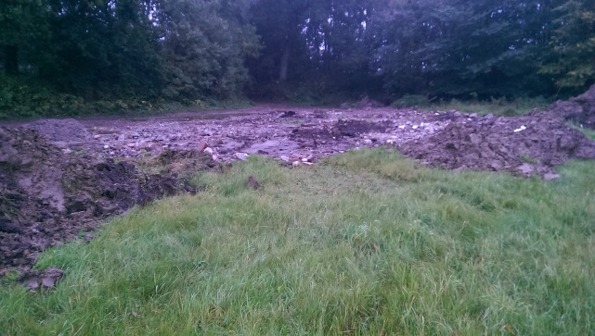

Die Herkunft und die Qualität des aufzubringenden Bodenmaterials müssen bekannt sein.
Geeignet ist unbelastetes Bodenmaterial, dessen Schadstoffgehalte 70 % der Vorsorgewerte der Bundes-Bodenschutz- und Altlastenverordnung (BBodSchV) nicht überschreiten. Nach § 12 Abs. 4 BBodSchV gilt: bei landwirtschaftlicher Folgenutzung dürfen die Schwermetallgehalte in der entstandenen Bodenstruktur 70 % der Vorsorgewerte nicht überschreiten.
Eine Beprobung und Analyse durch ein anerkanntes Labor ist grundsätzlich vor der Aufbringung erforderlich, wenn der Verdacht einer stofflichen Verunreinigung besteht. Dies ist z.B. dann immer der Fall, wenn der Boden

- aus dem Innenstadtbereich,
- von Industrie-, Militär - und Gewerbeflächen,
- von Altlastverdachtsflächen,
- aus Straßenrandbereichen oder
- aus Baggergut
stammt.

Der Anteil an Grobbodenbestandteilen (Steine, Kies) muss unter 1 Vol. % liegen und darf nicht höher als in der Aufbringungsfläche sein.
Der Anteil an bodenfremden Bestandteilen (Beton Ziegel, Keramik) darf 10 Vol. % nicht übersteigen. Störstoffe (Kunststoffe, Glas, Metalle, Holz) dürfen nicht enthalten sein.

Die Bodenart des aufzubringenden Bodens sollte möglichst der Hauptbodenart (Sand, Lehm/Schluff, Ton) des zu verbessernden Bodens entsprechen. Nach Einzelfallprüfung kann hier auch eine Abweichung zur Bodenverbesserung zugelassen werden. Im Einzelfall kann aber auch die Aufbringung von Lehm- und Schluffboden oder Torfen auf sandige Böden zur Verbesserung der Bodenfunktionen zugelassen werden.

Eine Zwischenlagerung des Bodenmaterials ist, um Qualitätsminderungen auszuschließen, zu vermeiden.

- Durchführung der Aufbringung

Bei der Aufbringung des Bodenmaterials ist auf ein bodenschonendes Vorgehen zu achten, d. h.:

- Arbeiten nur bei trockener Witterung und trockenen Böden,
- Durchführung in möglichst wenigen Arbeitsschritten,
- Einsatz bodenschonender Fahrzeuge insbesondere auf verdichtungsempfindlichen Böden (z.B. schluffige und tonige Böden),
- Die Auftragshöhe sollte idealerweise zwischen 10 cm und max. 20 cm liegen. Das aufgebrachte Bodenmaterial kann dann gut in den vorhandenen Oberboden eingearbeitet werden.
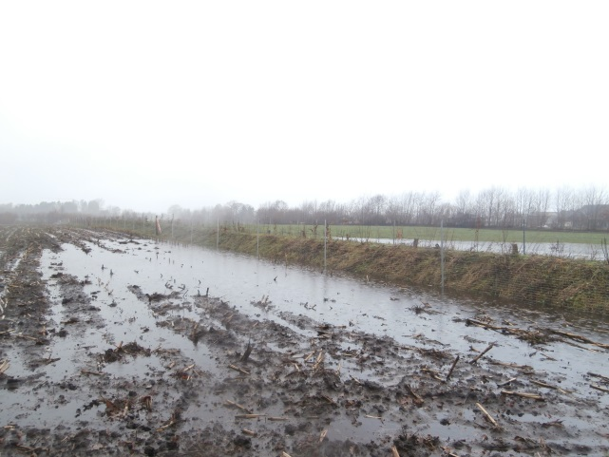

- Nachsorge

Insbesondere bei der Erstbewirtschaftung aufgefüllter Flächen sind das noch empfindliche Bodengefüge und die gestörte biologische Aktivität zu berücksichtigen.

Wichtig sind daher:

- Eine angepasste Bewirtschaftung mit leichtem Gerät und bei trockener Witterung
- Die Beseitigung von Verdichtungen und Vernässungen mittels Tiefenlockerung
- Der Verzicht auf den Anbau spät oder mit schweren Maschinen zu erntenden Kulturen wie Mais oder Zuckerrüben in den ersten 6 Jahren
- Einsaat tiefwurzelnder Pflanzen wie Lupine, Raps oder Ölrettich zur Unterstützung der Bodenrestrukturierung und -stabilisierung
- Die Förderung der Gefügebildung durch Kalkung und organische Düngung
- Ganzjährige Begrünung zur Vermeidung von Bodenerosion und Verschlammung

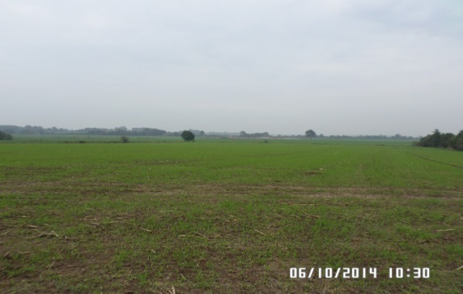

- Ansprechpartner

Untere Bodenschutzbehörde
Stefan Bruhns
Barlachstraße 2
23909 Ratzeburg
Tel: 04541 888429
Untere Naturschutzbehörde
Bodo Koch
Barlachstraße 2
23909 Ratzeburg
Tel: 04541 888443
Impressum:
Hrsg. Kreis Herzogtum Lauenburg
Der Landrat
Untere Bodenschutzbehörde
Barlachstraße 2, 23909 Ratzeburg

Bildquelle: Fachdienst Abfall und Bodenschutz

Kreis Herzogtum Lauenburg
Der Landrat
Fachdienst Abfall und Bodenschutz
Untere Bodenschutzbehörde

Hinweise für den Umgang mit Bodenaushub bei Bodenauffüllungen auf
landwirtschaftlichen Flächen
Stand 16.08.2016
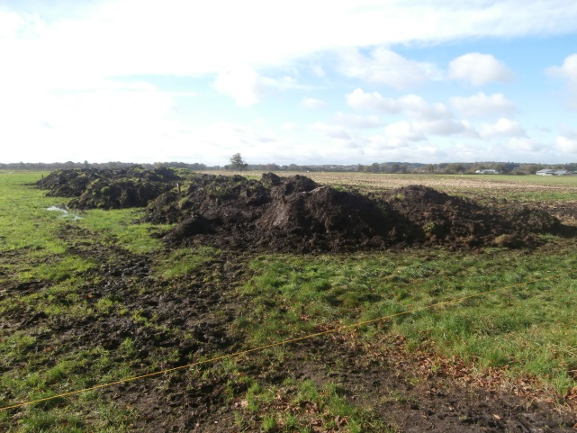

- Ziele des Bodenschutzes

Der Boden ist ein wichtiger Bestandteil unseres Ökosystems und übernimmt neben der zentralen Rolle für das Wachstum landwirtschaftlicher Nutzpflanzen vielfältige Funktionen im Naturhaushalt.
Ziel des Bodenschutzes ist es daher, die Böden mit ihren natürlichen Standorteigenschaften zu erhalten oder so weit wie möglich wieder herzustellen.
Bei Baumaßnahmen fallen erhebliche Mengen an Bodenaushub an, die auf landwirtschaftlichen Flächen sinnvoll verwertet werden können.
Um nachteilige Umweltauswirkungen durch die Bodenauffüllung zu vermeiden und die Bodenfunktionen auf der Aufbringungsfläche nachhaltig zu sichern, zu verbessern oder wieder herzustellen, sind die nachfolgend genannten Punkte zu beachten.
:

